RC8D – Rampe de culbuteurs –
2008-01-09

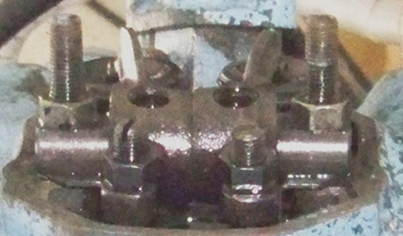
Rampe de culbuteurs en place

Haut, Plus étroit

Attention au sens de montage.

Bas, Plus large
Rampe, vue en section.

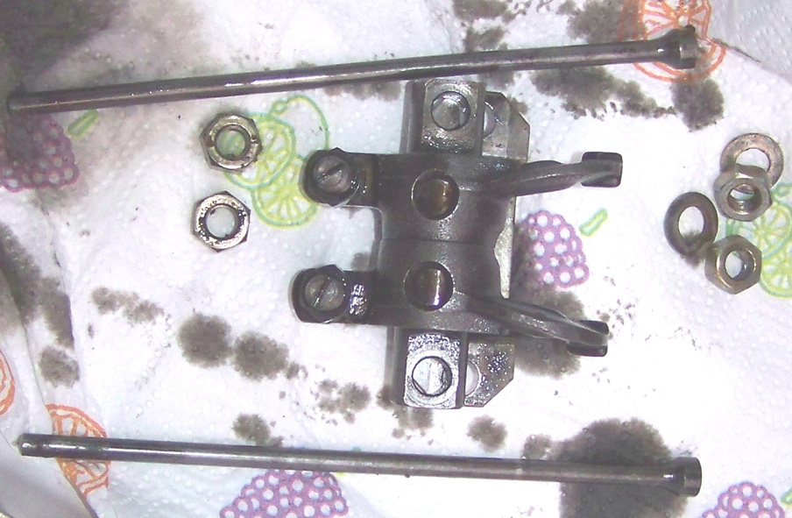
Poussoir admission
Culbuteur admission
Poussoir échappement
Culbuteur échappement
Rampe de culbuteurs
Tôle sous la rampe de culbuteurs .
Vis de réglage des culbuteurs
Trous de lubrification.
Rampe et poussoirs de culbuteurs.
Les écrous à gauche, les écrous et rondelles à droite, sont les écrous de serrage de la culasse

